1. Zestaw piśmienniczy w etui.
L.p. | Cecha | Wymagane parametry
1. | Opis | Zestaw składający się z klasycznego metalowego długopisu i pióra kulkowego. Pakowany w upominkowe etui w kolorze czarnym. Wkłady w kolorze niebieskim. Obrotowy mechanizm włączania.
2. | Materiał | Metal, karton.
3. | Wymiary | Długopis i pióro o wymiarach: 140 x 10 x 10 mm,
4. | Technologia znakowania/  Treść znakowania | - Znakowanie dwustronne grawerem na długopisie i piórze kulkowym tekstu: Wydział Elektryczny oraz strony: www.we.umg.edu.pl  - Etui – tampodruk, napis w kolorze białym: Wydział Elektryczny  Pole znaczenia – największa możliwa powierzchnia do oznakowania  z każdej ze stron.
5. | Projekt | Przygotowanie wizualizacji i projektu do akceptacji po stronie Wykonawcy.
6. | Transport | Do siedziby Uniwersytetu Morskiego w Gdyni. Koszt transportu  i rozładunku po stronie Wykonawcy.
7. | Pakowanie | Każdy zestaw piśmienniczy zapakowany w opakowanie kartonowe.
8. | Ilość | 25 szt.
9. | Próbka | Niewymagana
10. | Zdjęcie poglądowe | 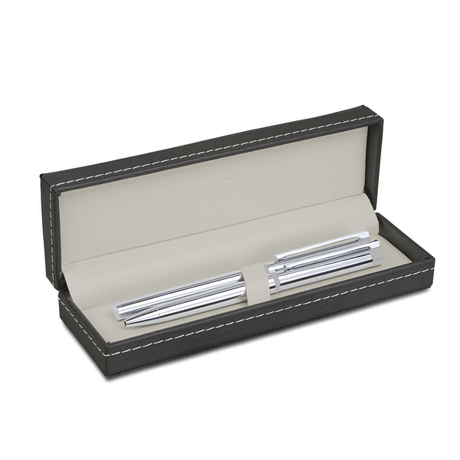

2. Zestaw Memo, brązowy.
L.p. | Cecha | Wymagane parametry
1. | Opis | Poręczny zestaw karteczek samoprzylepnych – po 25 szt. w pięciu kolorach. Gramatura wykonanych z papieru karteczek to 73 g/m². Zestaw jest oprawiony w kartonową okładkę o gramaturze 450 g/m².
2. | Materiał | Papier, karton.
3. | Wymiary | Wymiary: 85 x 60 x 4 mm
4. | Technologia znakowania/  Treść znakowania | Znakowanie na okładce tampodrukiem w kolorze białym  - logotyp Wydziału Elektrycznego oraz napis: Wydział Elektryczny.  Pole znaczenia – największa możliwa powierzchnia do oznakowania .
5. | Projekt | Przygotowanie wizualizacji i projektu do akceptacji po stronie Wykonawcy.
6. | Transport | Do siedziby Uniwersytetu Morskiego w Gdyni. Koszt transportu  i rozładunku po stronie Wykonawcy.
7. | Pakowanie | Każdy zestaw zapakowana w woreczek foliowy.
8. | Ilość | 400 szt.
9. | Próbka | niewymagana
10. | Zdjęcie poglądowe | 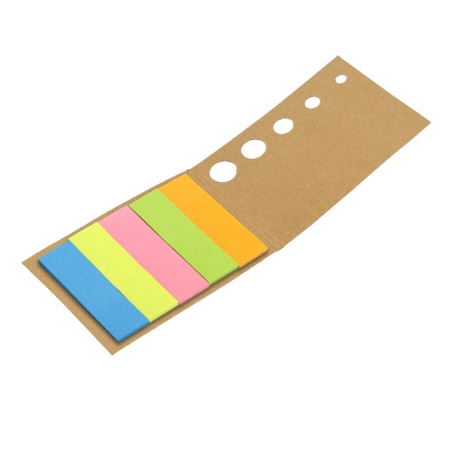

3. Długopis touchpen, granatowy.
L.p. | Cecha | Wymagane parametry
1. | Opis | Elegancki, aluminiowy długopis w kolorze granatowym lub ciemnym niebieskim z gumową końcówką do obsługi ekranów dotykowych  w kolorze czarnym, metaliczny połysk. Długopis wykonany z metalu.  Na górnej części, „główce” długopisu znajduje się czarny przycisk  do wyświetlaczy dotykowych. Mechanizm typu TWIST OFF. Wkład piszący  w kolorze niebieskim.
2. | Materiał | Metal - aluminium
3. | Wymiary | Wymiary ok. 8 × 8 × 135 mm
4. | Technologia znakowania/  Treść znakowania | Dwustronny grawer laserowy.  Napis: Wydział Elektryczny, oraz adres strony internetowej: www.we.umg.edu.pl.
5. | Projekt | Przygotowanie wizualizacji i projektu do akceptacji po stronie Wykonawcy.
6. | Transport | Do siedziby Uniwersytetu Morskiego w Gdyni. Koszt transportu  i rozładunku po stronie Wykonawcy.
7. | Pakowanie | Każdy długopis pakowany w foliowy woreczek ochronny.
8. | Ilość | 500 szt.
9. | Próbka | niewymagana
10. | Zdjęcie poglądowe | 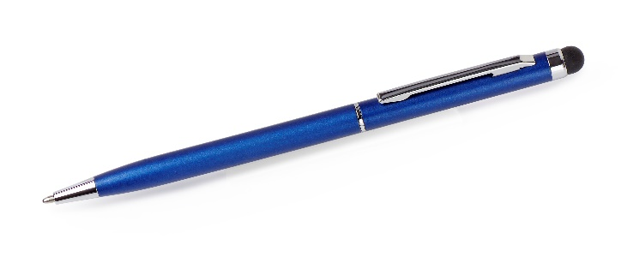

4. Ołówek drewniany, granatowy.
L.p. | Cecha | Wymagane parametry
1. | Opis | Okrągły, zaostrzony ołówek HB z drewna lipowego pokryty farbą metaliczną. Ołówek posiada gumkę. Ø7
2. | Materiał | drewno
3. | Wymiary | Wymiary ok. 180 x 7 x 7 mm
4. | Technologia znakowania/  Treść znakowania | Dwustronne znakowanie tampodrukiem w kolorze białym.  Napis Wydział Elektryczny, oraz adres strony internetowej: www.we.umg.edu.pl.
5. | Projekt | Przygotowanie wizualizacji i projektu do akceptacji po stronie Wykonawcy.
6. | Transport | Do siedziby Uniwersytetu Morskiego w Gdyni. Koszt transportu  i rozładunku po stronie Wykonawcy.
7. | Pakowanie | Ołówki pakowane w zbiorowy kartonik po 100 szt.
8. | Ilość | 500 szt.
9. | Próbka | Niewymagana
10. | Zdjęcie poglądowe | 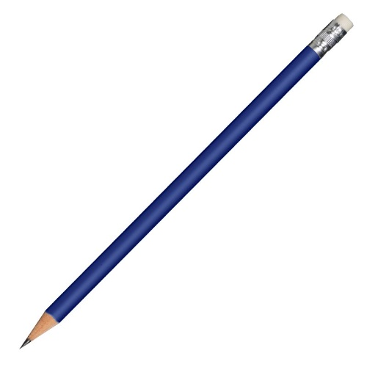

5. Cukierki krówki w granatowej owijce.
L.p. | Cecha | Wymagane parametry
1. | Opis | Cukierki reklamowe – krówki, mleczne, ciągnące.  Opakowanie: papierek z nadrukiem reklamowym oraz tzw. „pergamin” - papierek oddzielający krówkę od zewnętrznej części opakowania.  Przydatność do spożycia: minimum 6 miesięcy od daty dostarczenia towaru do siedziby UMG.
2. | Materiał | Opakowanie: papier tzw. pergamin” + papier (etykieta). Etykieta cukierka błyszcząca w kolorze granatowym CMYK (100%, 70%, 0%, 50%).
3. | Wymiary | - Wymiary cukierka: min. 35×21×18 mm  - Wymiary etykiety: min. 68 × 73 mm
4. | Technologia znakowania/  Treść znakowania | Znakowanie: logotyp Wydziału Elektrycznego, napis: Wydział Elektryczny, adres strony: www.we.umg.edu.pl  - CMYK – logo Uniwersytetu Morskiego w Gdyni: kolor biały  i żółty - CMYK (0%, 20%, 100%, 0%), napisy i logotypy mediów społecznościowych w kolorze białym,  - CMYK (100%, 70%, 0%, 50%) – kolor owijki (granat).
5. | Projekt | Przygotowanie wizualizacji i projektu do akceptacji po stronie Wykonawcy.
6. | Transport | Do siedziby Uniwersytetu Morskiego w Gdyni. Koszt transportu  i rozładunku po stronie Wykonawcy.
7. | Pakowanie | Każda krówka zapakowana w oddzielny papierek. Dodatkowo pakowanie  w kartony po 5 kg każdy karton z etykietą zawierającą opis tj. miesiąc i rok produkcji, datę przydatności do spożycia i ilość  w kartonie.
8. | Ilość | 10 kg.
9. | Próbka | Niewymagana

6. Parasol składany z prostą rączką, granatowy.
L.p. | Cecha | Wymagane parametry
1. | Opis | Składany wiatroodporny parasol automatycznie otwierany i zamykany. Rama  i żebra wykonane z włókna szklanego i aluminium, pałąk z metalu. Plastikowa, gumowana rączka typu soft grip wyposażona w opaskę z taśmy elastycznej. Pakowany w wodoodporne etui z pongee. Średnica 970 mm.
2. | Materiał | poliester
3. | Wymiary | rozłożony 970 x 970 x 560 mm, złożony 235 x 53 x 53 mm
4. | Technologia znakowania/  Treść znakowania | Znakowanie termotransferem w kolorze białym – logotyp Wydziału Eletrycznego.
5. | Projekt | Przygotowanie wizualizacji i projektu do akceptacji po stronie Wykonawcy.
6. | Transport | Do siedziby Uniwersytetu Morskiego w Gdyni. Koszt transportu  i rozładunku po stronie Wykonawcy.
7. | Pakowanie | Każdy parasol zapakowany w foliowy woreczek.
8. | Ilość | 15 szt.
9. | Próbka | Wymagana (próbka nie musi być znakowana)
10. | Zdjęcie poglądowe | 

